Manual de usuario



*Remember Me App*

Ney Rojas Jiménez

Gustavo Vargas Vargas

Manuel Arguedas Sandí

Índice de contenido

¿Qué es Remember Me? 3

¿Qué necesito para utilizar Remember Me? 3

¿Cómo utilizo la aplicación? 3

¿Cómo inicio la creación de un perfil (ser el administrador)? 4

¿Qué pasa cuando quiero buscar perfiles de otras personas que conocía? 10

1. ¿Qué es Remember Me?

Es una red de comunicación de información sobre el deceso de las personas y al mismo tiempo un espacio para recordar familiares muy queridos. Contempla el itinerario de actos fúnebres como: donde será la vela, donde se llevará a cabo la misa o reunión, localización del cuerpo, lugar y hora del entierro, novenario, entre otros.

Además se podrá administrar un perfil sobre la persona fallecida, donde se podrá crear una reseña biográfica y asociar los eventos a realizarse con dicha persona, de forma que los demás puedan tener un seguimiento fácil sobre lo relacionado con éste.

Para lograr una mejor interacción, las personas pueden realizar comentarios en el perfil del difunto para agregarle valor y darles apoyo a los familiares. También se guarda la información y el lugar donde el cuerpo descansa, para facilitar su visita por parte de diferentes personas.

1. ¿Qué necesito para utilizar Remember Me?

Solamente se necesita un dispositivo móvil con Android, tener una cuenta en Facebook, la aplicación instalada en el dispositivo y conexión a internet.

1. ¿Cómo utilizo la aplicación?

Antes que nada se tiene la pantalla de inicio:



Luego se debe registrar con la cuenta de Facebook, esto se hará solamente la primera vez que se ingrese a la aplicación, luego no será necesario registrarse de nuevo a menos que se cierre la sesión.

1. ¿Cómo inicio la creación de un perfil (ser el administrador)?

Luego se mostrará una pantalla con todas aquellas cuentas que el usuario registrado haya creado, en caso de no tener cuentas creadas no se mostrará nada.



Es importante destacar que cada uno estos perfiles (creado por Ud como usuario) pueden cambiarse, pero cuando no se es el creador de un perfil, las opciones cambian y solamente se puede ver el perfil, mas no realizar cambios en él, a menos que sea para aportar un comentario.

Cuando se va a crear un perfil, se debe llenar la siguiente información:



Cuando se crea, se puede ingresar a dicho perfil y se vería algo como así:



El botón en la esquina superior derecha permite establecer distintas acciones sobre dicho perfil.



Si se desea modificar, se vería lo siguiente:



Si se desea agregar biografía, se muestra:



Si se desea compartir en Facebook, se puede escribir la información que se desee:



También se puede establecer el “Lugar de descaso” de una persona con sólo elegir el botón en el perfil, y situarse en el punto donde descansa el cuerpo para almacenar su posición y posteriormente que otros puedan ver dicho lugar y acudir a visitarlos.



En caso de que no se haya almacenado esta información, se mostrará lo siguiente:



Además puede agregarse actividades relacionados con actos fúnebres, se observa algo así:



Al seleccionarse una de estas actividades se presentan las opciones:



Eso en lo que respecta a perfiles donde se es el administrador.

1. ¿Qué pasa cuando quiero buscar perfiles de otras personas que conocía?

Ahora veamos que también se pueden buscar perfiles, ya sean familiares o conocidos, donde otras personas crearon dichos perfiles, y se puede ver la información relacionada a ellos:



Cuando se presentan los resultados de la búsqueda:



Cuando se ingresa a un perfil de éstos se puede observar:



Acá, para agregar valor al perfil de la persona, o para brindar sus buenos recuerdos con esa persona, se puede escribir comentarios para que Ud cuente su experiencia y buenos sentimientos relacionados a dicho fallecido.



También se puede ver el lugar de descanso de la persona, siempre y cuando se haya establecido previamente por el administrador del perfil.

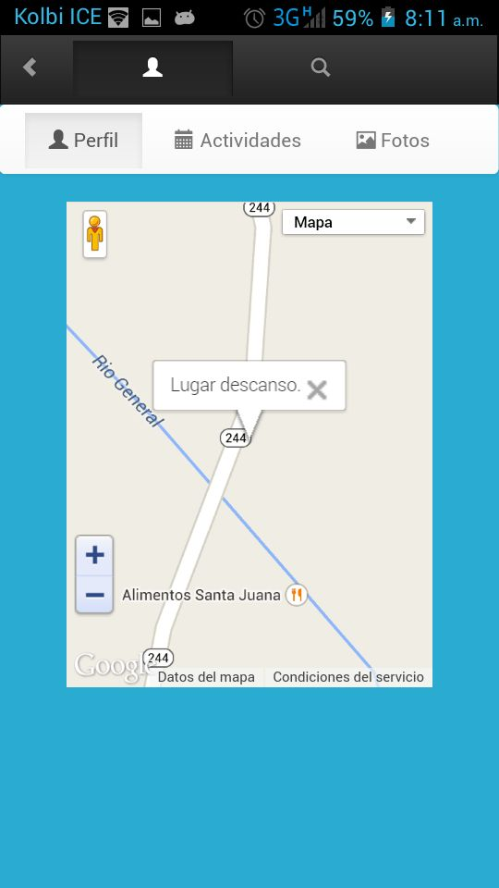

**NOTA:** Se observa la diferencia entre un perfil propio y uno que no lo es, basándose en el botón menú de la esquina superior derecha, pues desaparece cuando no es administrador.